Dokumentation — Casauro Modul Todo App
1. Kurze Planung
Phase | Aufgabe | Verantwortlich
Tag 1 | Projektsetup, Laravel + Ionic Grundstruktur | Alle
Tag 1 | Model, Migration, Controller, Routes | Backend
Tag 1–2 | Unit- & Integrationstests (TDD) | Alle
Tag 2 | Frontend Tab1Page.vue, Axios API-Anbindung | Frontend
Tag 3 | Component Tests (Vitest) | Alle
Tag 4 | Dokumentation, Code Reviews, Pull Requests | Alle

Gantt Tabelle
2. Grobe SW-Architektur
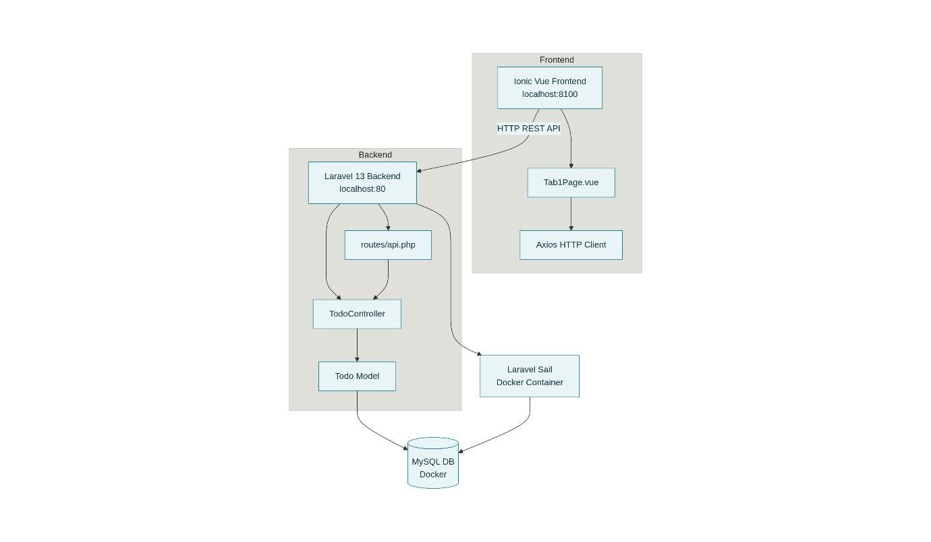
Das System besteht aus zwei Schichten: Der Ionic Vue Frontend (localhost:8100) kommuniziert via HTTP REST mit dem Laravel 13 Backend (localhost:80). Das Backend läuft vollständig in Docker via Laravel Sail und persistiert Daten in einer MySQL-Datenbank.

3. Testkonzept
Teststrategie
Es werden drei Testebenen eingesetzt:
Testart | Framework | Datei | Zweck
Unit-Test | PHPUnit | TodoTest.php | Modell-Logik isoliert testen
Integrations-Test | PHPUnit + Laravel | TodoApiTest.php | API-Endpoints mit DB testen
Component-Test | Vitest + Vue Test Utils | Tab1Page.test.ts | Vue Komponente isoliert testen
TDD-Vorgehen
Die Tests wurden vor oder gleichzeitig mit der Implementierung geschrieben:
- Test schreiben → schlägt fehl (Red)
- Minimalen Code schreiben → Test besteht (Green)
- Code verbessern (Refactor)
Mocking
PHPUnit createMock() wird in TodoTest.php verwendet um die markAsComplete() Methode zu mocken - dadurch wird die Logik isoliert ohne Datenbankzugriff getestet.
Test-Reports
# Backend Coverage Report (HTML)
./vendor/bin/sail artisan test --coverage-html reports/coverage
# Frontend Tests
npm test
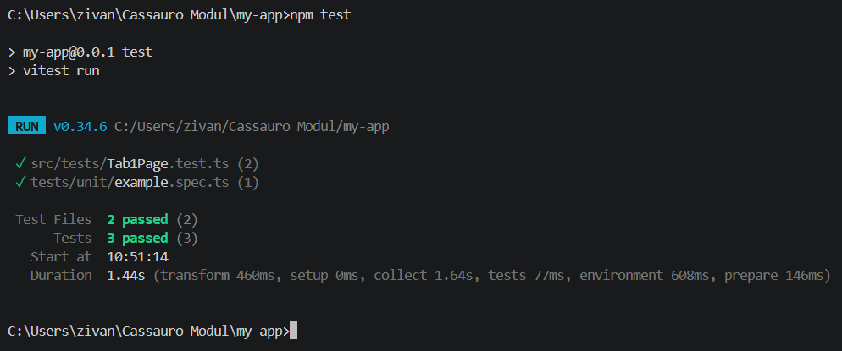

4. Reflexion über TDD und Code Reviews
TDD (Test Driven Development)
TDD zwingt dazu, zuerst über das erwartete Verhalten nachzudenken, bevor Code geschrieben wird. Dies führte in diesem Projekt zu einer klareren API-Struktur — z.B. wurde durch den Integrationstest test_cannot_create_todo_without_title die Validierung im Controller von Anfang an sauber implementiert. Der Nachteil ist der initiale Mehraufwand: Tests schreiben braucht Zeit, zahlt sich aber durch weniger Bugs später aus.
Code Reviews (Pull Requests)
Code Reviews über Pull Requests ermöglichen es, Fehler früh zu erkennen bevor Code in den Hauptbranch gelangt. Konstruktives Feedback wie «diese Validierung fehlt» oder «dieser Test deckt den Edge-Case nicht ab» verbessert die Codequalität nachhaltig. Wichtig ist dabei eine respektvolle, sachliche Kommunikation — Kritik am Code, nicht an der Person.

